obvod a obsah Kruhu
- Vypočítajte dĺžku kružnice, ak je dané
a) r = 23 mm b)d = 24$\frac{1}{2}$ cm c) r = 100,4 m
- Aký polomer má kruh, ktorého obvod sa rovná 1 km?

- Vypočítajte polomer kružnice, ktorej dĺžka sa rovná súčtu obvodov kružníc s polomermi r₁ = 2cm, r₂ = 3cm a r₃ = 4cm.
- Trojnásobok obvodu kruhu sa rovná 2 km. Vypočítajte polomer kruhu. (Pri výpočte použite $π=\frac{\text{22}}{7}$a výsledok vyjadrite v tvare zmiešaného čísla.)

- Základ stavby s kruhovým pôdorysom mal priemer 28 m. Vypočítajte obvod kruhového výkopu, ak jeho priemer je o 80 cm väčší ako priemer základu.

- Na obrázku 1 je nakreslené okenné sklo auta. Vypočítajte dĺžku obvodovej tesniacej gumy.

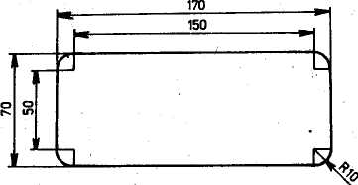
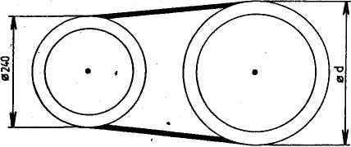

obr.1 obr. 2
- Na obrázku 2 sú nakreslené dve kruhové remenice, ktorých priemery sú v pomere 3:4. Malá remenica má priemer 24 cm. Vypočítajte obvody obidvoch remeníc.

- Predstavte si, že na pílovom kotúči s priemerom 42 cm je jeden zub zafarbený bielou farbou. Akú dlhú dráhu opíše hrot tohto zuba za 1 minútu, ak sa kotúč za tento čas otočí 825-krát?

- Na obrázku 3 je úsečka |AF| = 75 mm rozdelená na päť zhodných úsečiek AB, BC, CD, DE, EF. Nad každou z týchto úsečiek je narysovaná polkružnica striedavo po obidvoch stranách úsečky AF. Dokážte, že vzniknutá vlnovka má takú istú dĺžku ako polkružnica s priemerom AF.
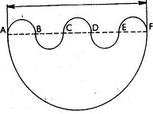
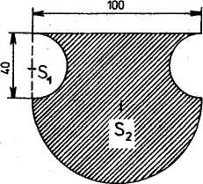
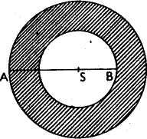

obr.3 obr.4 obr.5
- Vypočítajte obsah kruhu, ktorého polomer sa rovná
a) 37 cm b) 0,82 dm c) 3$\frac{1}{5}$m, d) 12$\frac{2}{7}$ cm
- Kružnici k s polomerom r = 5 cm je opísaný štvorec. O koľko štvorcových centimetrov je obsah štvorca väčší ako obsah kruhu ohraničeného kružnicou k?

- Vypočítajte obsah kruhu, ktorého obvod sa rovná obvodu štvorca so stranou a = 3,52 dm.

- Kruh má taký istý obsah ako štvorec, ktorého obvod je 338,4 m. Vypočítajte priemer kruhu.

- Vypočítajte obsah kruhu, ktorého obvod je 8 m.

- Vypočítajte polomer kruhu, ktorého obsah sa rovná súčtu obsahov kruhov s polomermi r₁= 5 cm, r₂=6cm a r₃= 7 cm.

- Obsahy dvoch kruhov sú v pomere 4:9. Väčší kruh má priemer 12 cm. Určte polomer menšieho kruhu.

- Na obrázku 4 je vyšrafované medzikružie, ktoré je ohraničené dvoma sústrednými kružnicami s polomermi |SA| =6,4 dm a |SB| = 3,7 dm. Vypočítajte jeho obsah.

- Vypočítajte obvod a obsah vyšrafovaného obrazca na obrázku 5.

- Hliníkové kotúče elektromera majú polomer r = 47mm. Boli vysekané z tabule plechu tvaru obdĺžnika s rozmermi 78 cm a 96 cm tak, ako to naznačuje obrázok 6. Vypočítajte koľko kotúčov môžeme vysekať z tejto tabule plechu a percento odpadu plechu.
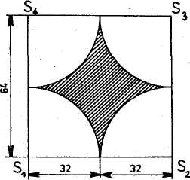
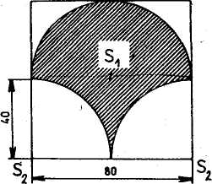
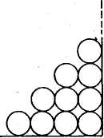

obr.6 obr.7 obr.8
- Na obrázku 7 je v štvorci narysovaný vyšrafovaný obrazec, ktorého hranicu tvoria štyri rovnaké štvrťkružnice. Koľko percent obsahu štvorca zaberá obsah vyšrafovaného obrazca?

- Vypočítajte obvod a obsah vyšrafovaného útvaru na obrázku 8, ktorého hranicu tvoria dve štvrťkružnice a jedna polkružnica.

- Na obrázku 9 sú dve malé polkružnice so stredmi B,E a dve veľké polkružnice so stredmi C,D. Platí |AC|=|DF|, |AD|=|CF|, |AD|=2|AC|. Vypočítajte obvod a obsah vyšrafovaného obrazca, ak |AF|=9cm.
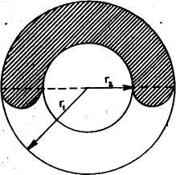
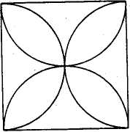
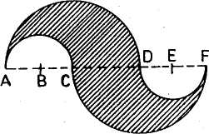

obr.9 obr.10 obr.11
- Koľko percent obsahu kruhu s polomerom r₁ =10 cm zaberá vyšrafovaný útvar na obrázku 10, ak polomer r₂ = 5 cm?

- Do kruhovej podložky z oceľového plechu vyvŕtali 10 rovnakých kruhových otvorov s priemermi 10cm. Tým sa obsah podložky zmenšil o $\frac{1}{3}$. Vypočítajte obsah pôvodnej podložky.
- Pomocou štyroch polkružníc zostrojte do štvorca so stranou a = 6,4 cm taký štvorlístok, aký je na obrázku 11. Štvorlístok vyšrafujte alebo vyfarbite a vypočítajte jeho obsah.

